Лабораторна робота №8
З дисципліни: Бази даних та інформаційні системи
Студента групи МІТ-31: Якоба Р.В
Тема: Робота з Redis
Мета роботи: Закріпити розуміння роботи Redis та навчитися використовувати його основні можливості.
Завдання:
- Встановлення Redis та запуск
- Якщо ви на Windows – використовуйте WSL або Docker.
Після встановлення ми створюємо та запускаємо Redis командою:
docker run --name redis-container -d -p 6379:6379 redis
Первіряємо чи працює :
Після чого ми перевіряємо підключення :
docker exec -it redis-container redis-cli
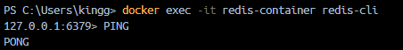
- Операції з рядками
- Створіть ключ зі своїм ім’ям: SET student "<Ваше ім'я>".
- Отримайте значення командою GET student.
- Виконайте INCR mycounter (двічі) та перевірте його значення.
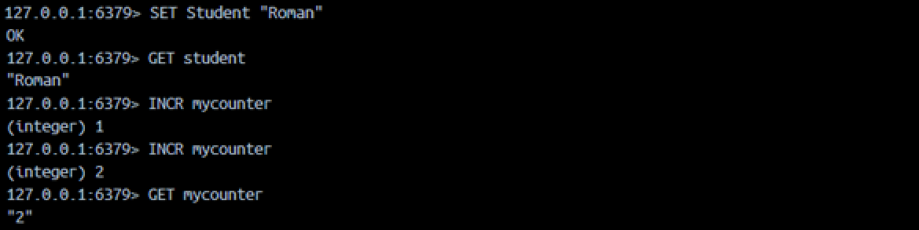
- Структури даних
- Список (List):
- LPUSH tasks "Task1", LPUSH tasks "Task2"
- LRANGE tasks 0 -1, LPOP tasks
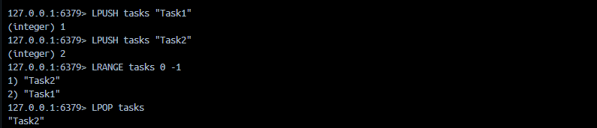
- Множина (Set):
- SADD tech:set "Redis", SADD tech:set "PostgreSQL", SADD tech:set "MongoDB"
- SMEMBERS tech:set, SISMEMBER tech:set "Redis"
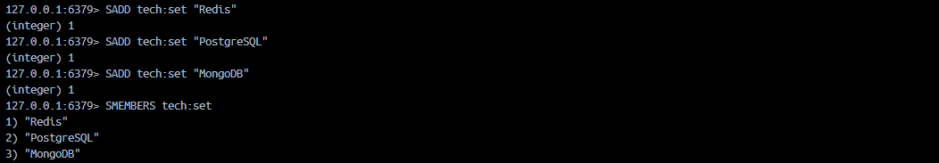
- Хеш (Hash):
- HSET profile name "<Ваше ім'я>", HSET profile city "<Ваше місто>"
- HGET profile name, HGETALL profile
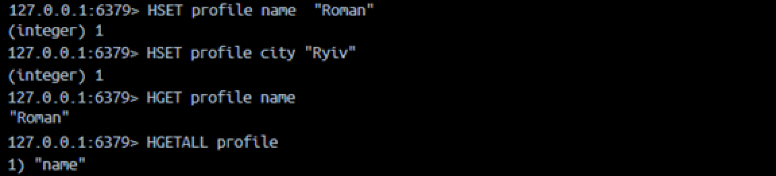
- Sorted Set:
- ZADD scores 85 "Student1", ZADD scores 92 "Student2", ZADD scores 74 "Student3"
- ZREVRANGE scores 0 -1 WITHSCORES, ZRANK scores "Student1"
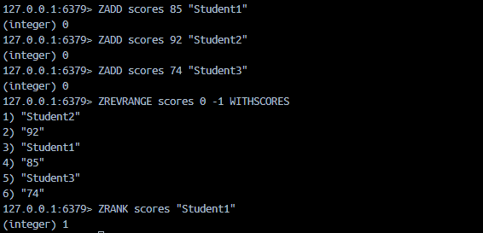
- Працюємо з TTL
- SET temp:data "Hello" EX 10
- GET temp:data, TTL temp:data
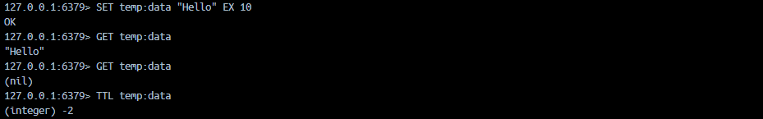
- Міні-програма з Redis (додатково)
- Python або JavaScript-код для роботи з Redis.
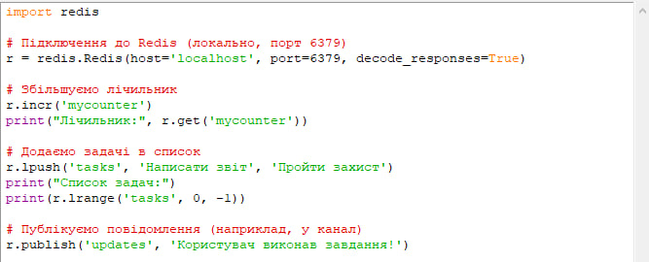
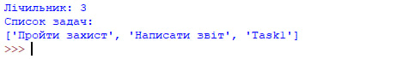

Висновок:
Під час лабораторної роботи було встановлено Redis, виконано базові операції з даними та опрацьовано TTL. Це допомогло закріпити знання й набути навичок, корисних для використання Redis у практичних задачах.

